МИНИСТЕРСТВО НАУКИ И ВЫСШЕГО ОБРАЗОВАНИЯ РОССИЙСКОЙ ФЕДЕРАЦИИ

Федеральное государственное бюджетное образовательное учреждение

высшего образования

**«КУБАНСКИЙ ГОСУДАРСТВЕННЫЙ УНИВЕРСИТЕТ»**

**(ФГБОУ ВО «КубГУ»)**

**Факультет компьютерных технологий и прикладной математики**

**Кафедра информационных технологий**

**ОТЧЕТ ПО ЛАБОРАТОРНОЙ РАБОТЕ № 1**

**по дисциплине  
  «Технологии проектирования ПО»**

Выполнил студент группы 35/2                                              ____           А.В. Акулов

Направление подготовки  02.03.03  Математическое обеспечение и администрирование информационных систем

Курс    3

Краснодар

2025 г.

Подраздел 1

1.Характеристика объекта информатизации

Объектом информатизации является сервис по сокращению ссылок «LinkShort». Запущенный в 2021 году, данный сервис предоставляет пользователям возможность преобразовывать длинные URL в короткие, удобные для распространения ссылки. Ежемесячное число активных пользователей составляет порядка 100 000, а годовая выручка — около 5 млн. рублей. Основные направления деятельности:

* Предоставление услуг по сокращению URL;
* Отслеживание кликов и сбор аналитических данных;
* Формирование подробных отчетов для пользователей;
* Интеграция с внешними системами через API.

Сервис «LinkShort» использует современные технологии защиты данных и обеспечивает высокую доступность, что позволяет удовлетворять потребности как частных лиц, так и корпоративных клиентов.

Подраздел 2

1. Подробное описание бизнес-процесса

Основной бизнес-процесс сервиса «LinkShort» включает следующие этапы:

Прием запроса: Пользователь через веб-интерфейс или API вводит длинный URL, который требуется сократить.

Валидация и обработка: Система проверяет корректность введённого URL и при необходимости запрашивает дополнительные параметры (например, возможность настройки кастомного суффикса).

Генерация короткой ссылки: На основе уникального идентификатора создаётся короткий URL, который сохраняется в базе данных.

Отслеживание переходов: При каждом переходе по короткой ссылке система фиксирует клики, собирает аналитические данные и обновляет статистику.

Формирование отчётов: Пользователь получает доступ к аналитическим сводкам по переходам, что помогает оценивать эффективность распространения ссылки.

2. Состав действующих лиц, задействованных в рассматриваемом процессе

* Пользователь:

Вводит длинный URL и настраивает параметры сокращения (например, выбор кастомного домена или суффикса).

Регистрируется в системе для получения расширенной аналитики и управления списком сокращённых ссылок.

* Система:

Автоматически обрабатывает входящие запросы, генерирует уникальные короткие URL, сохраняет данные и отслеживает клики.

* Администратор:

Обеспечивает техническую поддержку, следит за корректной работой сервиса и проводит регулярное обновление системы безопасности.

3. Входная и выходная информация, структурная схема типа «черный ящик»

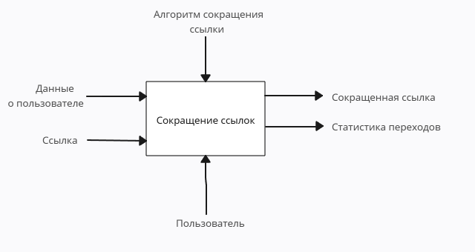

4. Декомпозиция бизнес-процесса

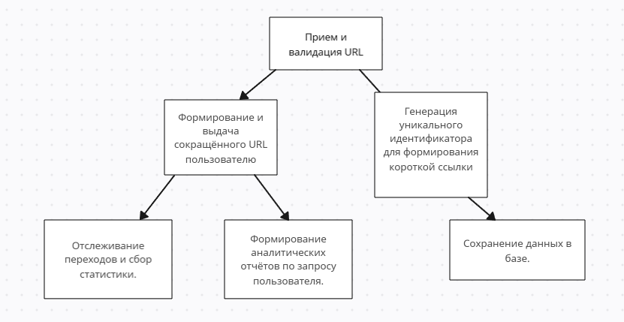

5.Общая информация о задачах

Задачи:

* Валидация исходного URL.
* Генерация уникального короткого кода.
* Обеспечение корректного редиректа.
* Хранение связок URL в базе данных.
* Формирование отчетов по статистике.
* Управление сроками действия ссылок.

6. Базовая модель вариантов использования

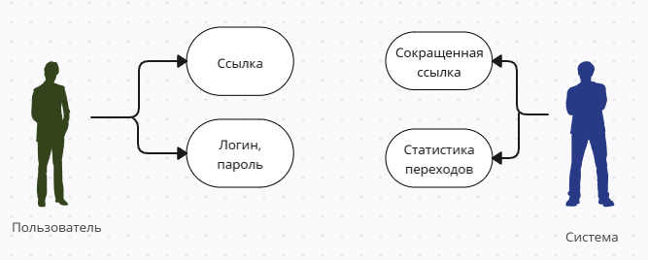7.Описание входных и выходных информационных потоков

Реестр входных информационных потоков:

* Запросы на сокращение URL.
* Данные пользователя (учётные записи, настройки, параметры запроса).

Реестр выходных информационных потоков:

* Сгенерированные короткие URL.
* Аналитические отчёты по кликам и активности.
* Уведомления о состоянии запроса (например, ошибки валидации или подтверждение успешного сокращения).

8.Правила обработки информации и возможные ограничения

* Валидация URL: Все входные данные проверяются на соответствие стандартам.
* Ограничение запросов: Реализован механизм rate limiting для защиты от перегрузок и злоупотреблений.
* Безопасность данных: Данные пользователей шифруются и обрабатываются в соответствии с политикой конфиденциальности.
* Срок хранения аналитики: Определён регламент хранения статистических данных в целях оптимизации производительности.

9.Нормативно-справочная документация, регламентирующая бизнес-процесс

* Пользовательское соглашение и политика конфиденциальности.
* Техническая документация по API и интеграционным решениям.
* Документы по безопасности информации и защите данных.
* Лицензионное соглашение на использование программного обеспечения.
* Регламент работы сервиса и правила использования функционала.

Подраздел 3

До автоматизации процесса сокращения ссылок пользователи часто прибегали к сторонним решениям, что приводило к ряду проблем.

Основные недостатки ручного (или неинтегрированного) подхода:

* Дублирование и ошибки: без централизованной системы контроля могли возникать дублированные записи или ошибки при генерации уникальных идентификаторов, что снижало надёжность предоставляемых ссылок.
* Ограниченная аналитика: отсутствие автоматизированного сбора данных о кликах затрудняло получение оперативной и подробной аналитики, что влияло на оценку эффективности маркетинговых кампаний.
* Замедленная обработка запросов: ручное управление данными или использование разрозненных сервисов увеличивало временные затраты на обработку запросов, что негативно сказывалось на пользовательском опыте.
* Риски безопасности: отсутствие единых стандартов обработки и хранения данных повышало риск утечки информации и других угроз безопасности.

Необходимость автоматизации:

Внедрение специализированного программного обеспечения позволяет:

* Автоматически сокращать URL с гарантией уникальности.
* Собирать и обрабатывать статистику переходов в режиме реального времени.
* Формировать подробные аналитические отчёты для пользователей.
* Обеспечивать высокий уровень безопасности данных и соответствие нормативным требованиям.